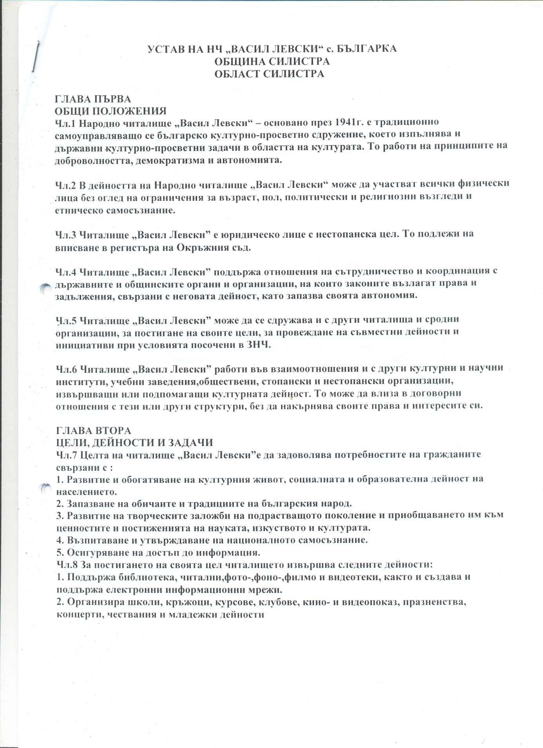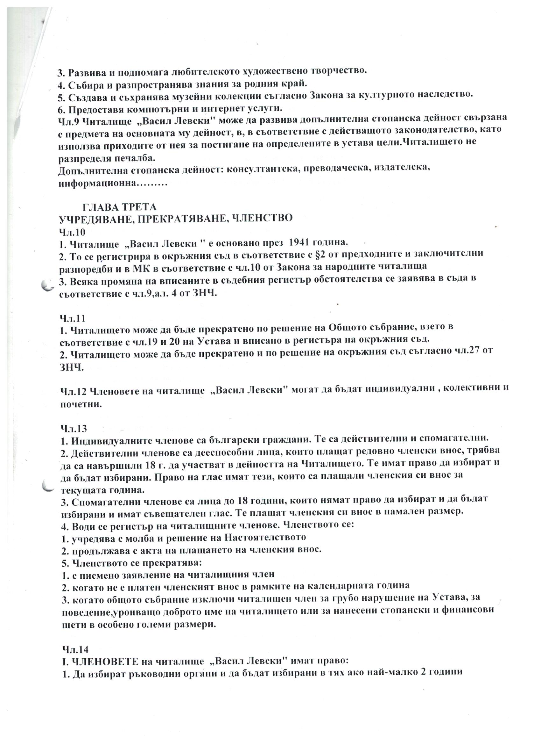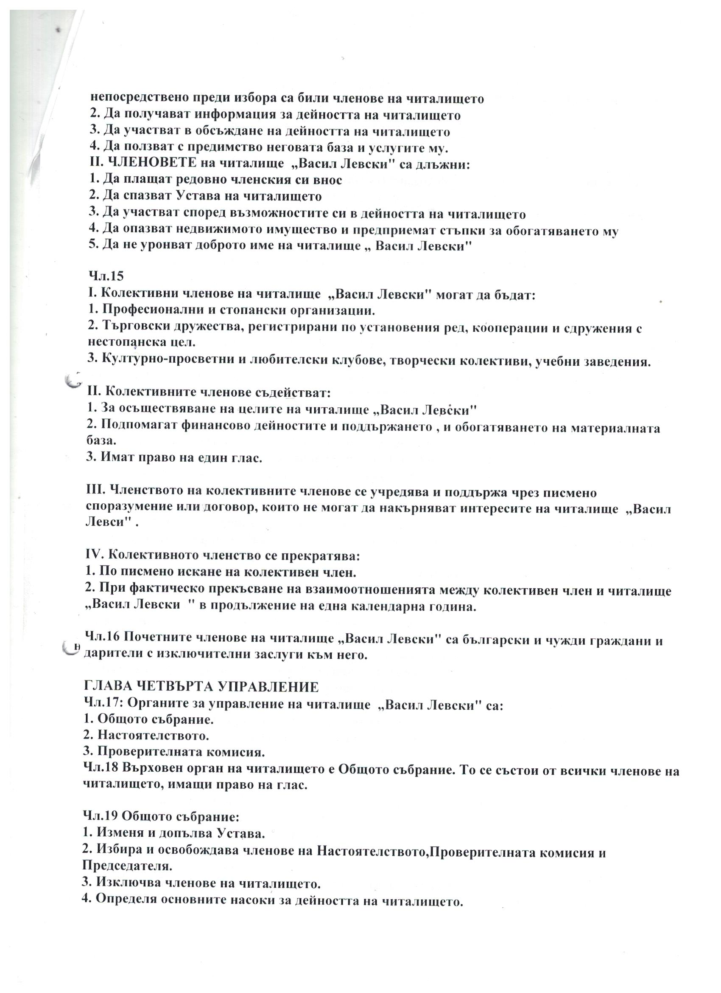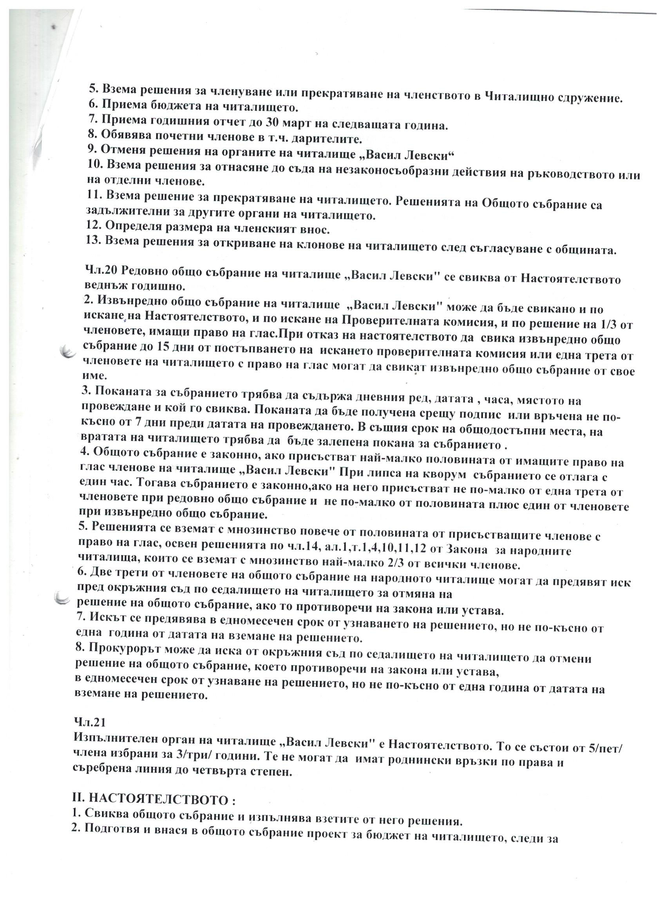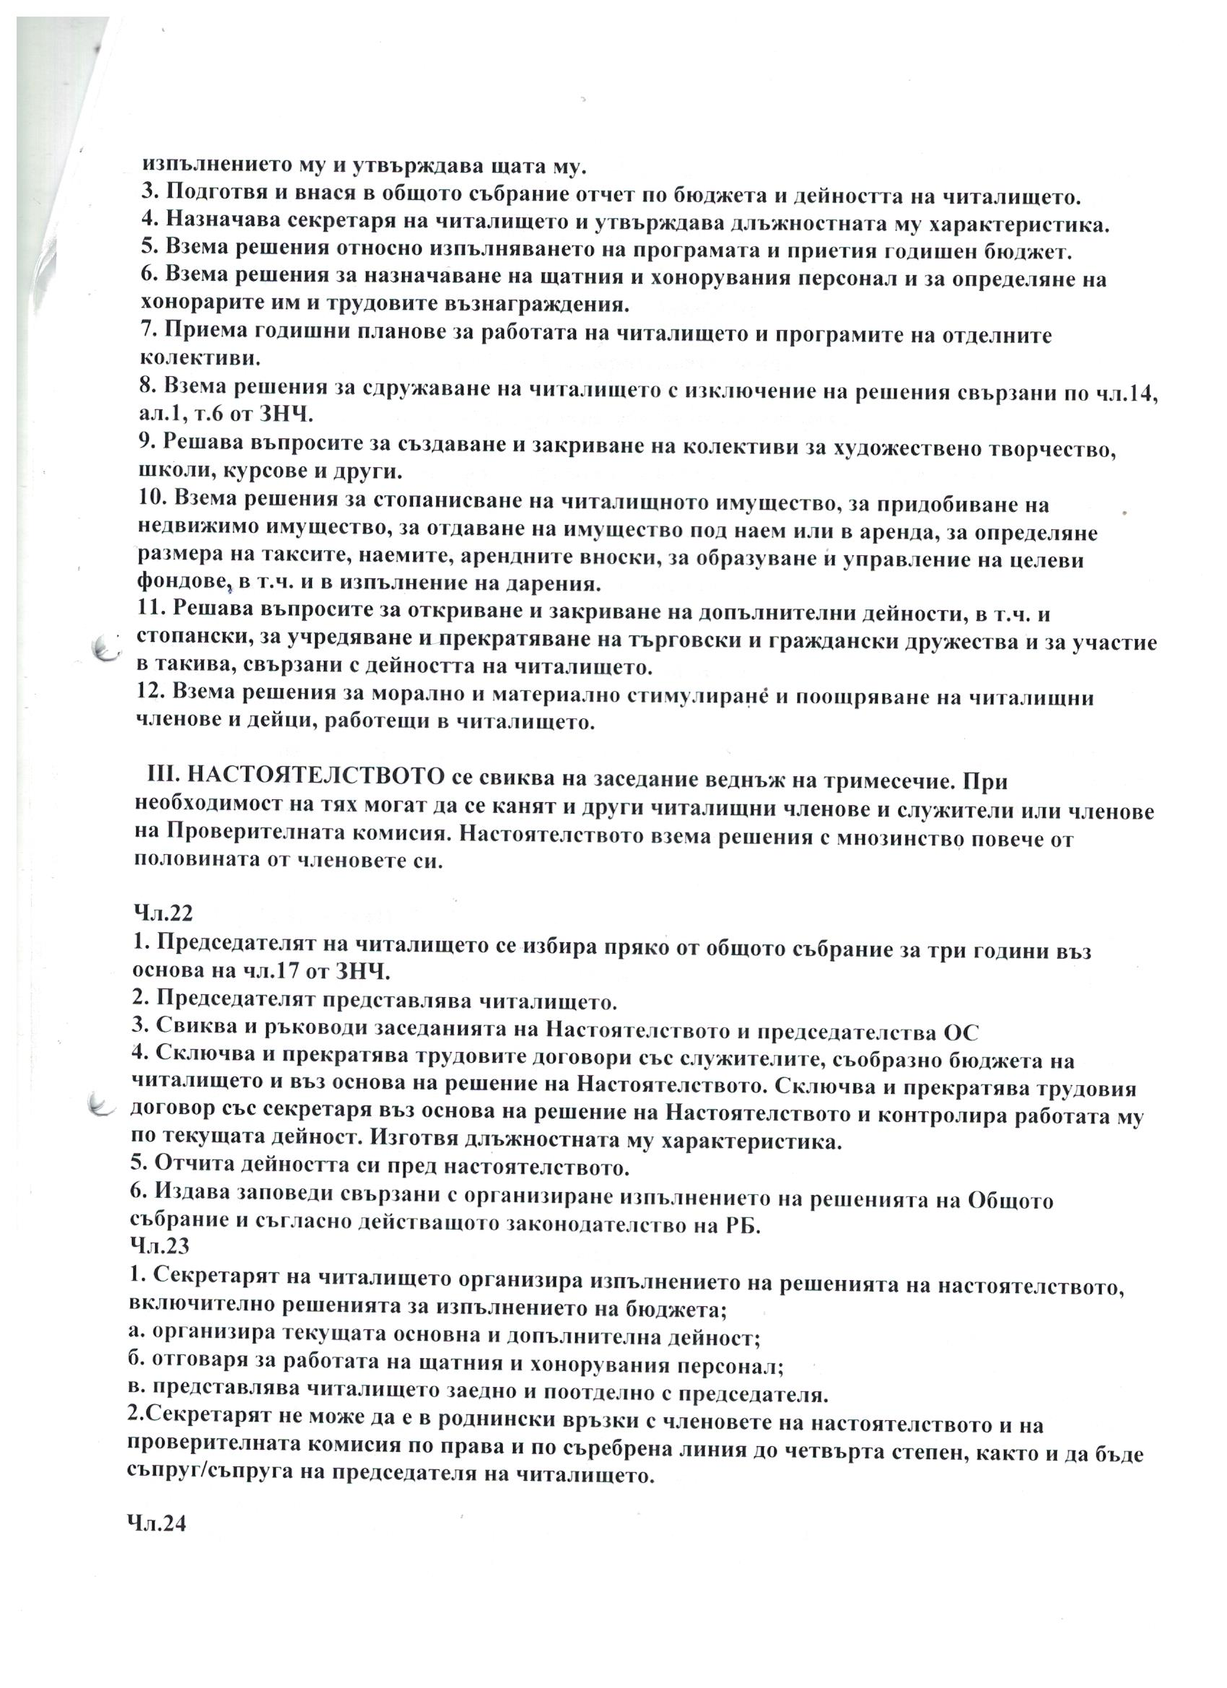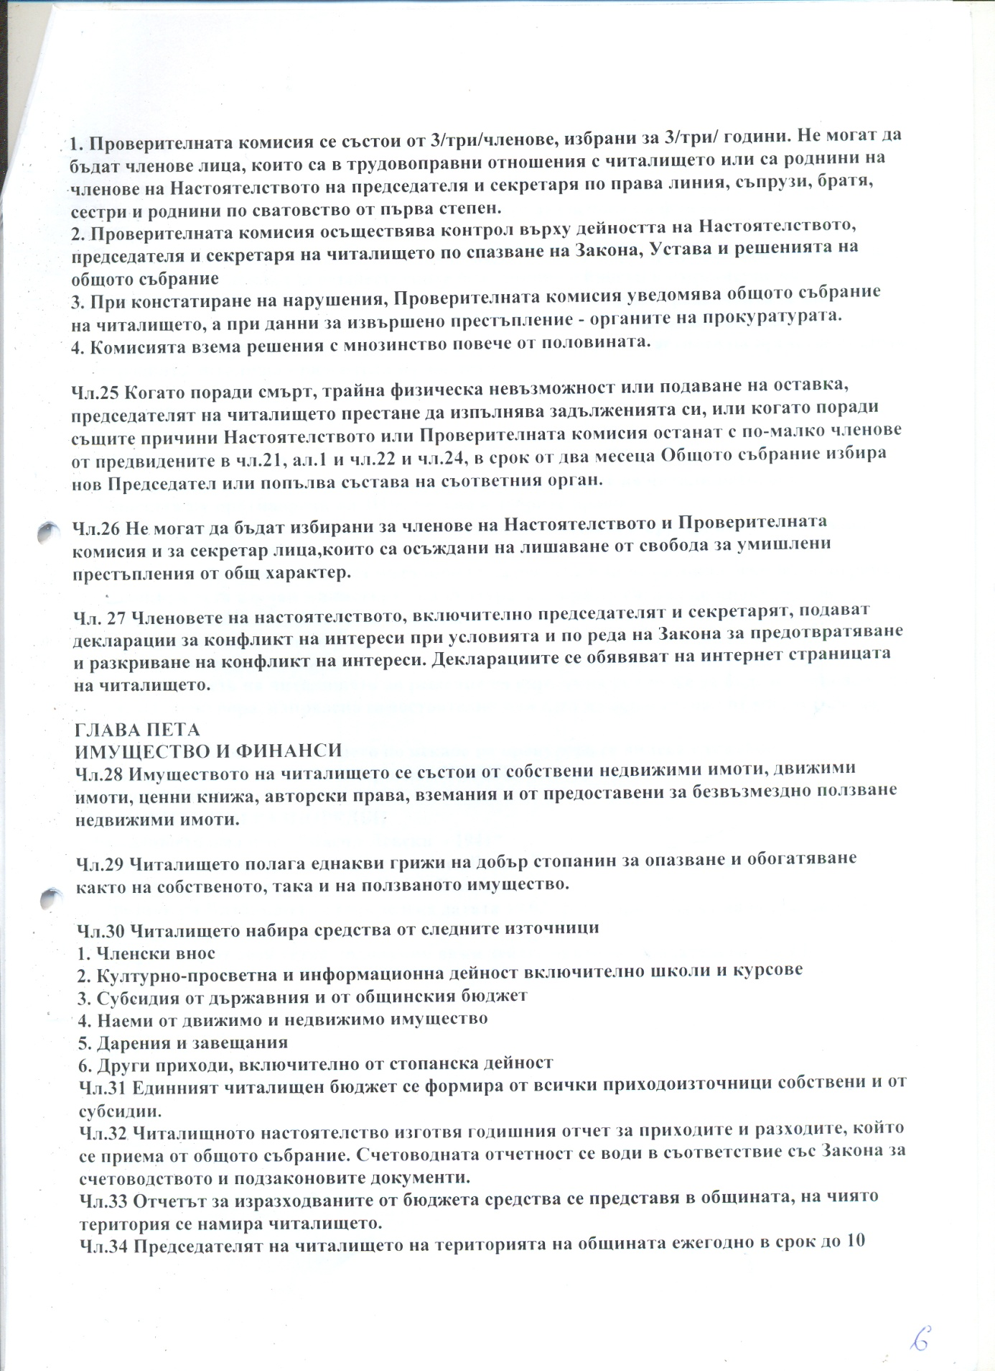

**………………………………………………………………………………………………………………………………………………………..**

**ЧИТАЛИЩНО НАСТОЯТЕЛСТВО**

**1. Дочо Титев - председател**

**2. Замфира Лекова член**

**3. Тихомир Тишев член**

**КОНТРОЛНАТА КОМИСИЯ**

1. **Ивана Пенева - председател**
2. **Марин Жечков - член**
3. **Величка Райчева - член**

…………………………………………………………………………………………………………………………………………………………….

**ОТЧЕТ**

**ЗА ДЕЙНОСТТА НА НЧ „ВАСИЛ ЛЕВСКИ - 1941”**

**с. БЪЛГАРКА,ОБЩИНА СИЛИСТРА ЗА ПЕРИОДА 1.01-31.12.2018 година**

**................................................................................................................................................................**

**№ ВИД МЕРОПРИЯТИЕ ДАТА**

**.......................................................................................................................................................**

**Местни изяви**

1.Провеждане на общоселско тържество, посветено на деня на родилната

помощ /Бабинден/ 21.01.2018 г.

2.Празник, посветен на лозаря и виното 14.02.2018 г.

3. Вечер, посветена на обесването на В. Левски- патрон на читалището -

19.02.2018 г.

4.Тържество със самодейците, посветено на Баба Марта и деня на

Самодееца 1.03.2018 г.

5.Празник, посветен на международния ден на жената 8.03.2018 г.

6.Пролетно тържество с жителите и гостите на селото, посветено на

първа пролет 22.03.2018 г.

7.Отбелязване с тържество 180 години от рождението на В. Левски -

* + 1. г.

8.Провеждане на коледно-новогодишно тържество с жители на селото

22.12.2018 г.

9.Участие в църковните празници на селото 1.01-31.12.2018 г.

**Общински изяви**

1.Участие във фолклорния преглед „Пролетни игри и песни“,

организиран от Община Силистра

16.04.2018 г.

**Регионални изяви**

1.Участие във фолклорния събор „Алфатарски багри”- гр.Алфтар,Област Силистра 11.05.2018 г.

2.Участие в празника на читалището в с. Главан, Община Силистра

31.05.2018 г.

3.Провеждане на фолклорен събор в с. Българка „В Българка с български песни и танци”, посветен на рождението на В. Левски 21.07.2018 г.

4.Участие в празника на с. Срацимир, Община Силистра 26.08.2018 г.

5. Участие в празника на с. Поп Кралево „Да съхраним българските традиции и обичаи” 15.09.2018 г.

6. Участие в празника на с. Българка /Бръчма/, организирано от НЧ „Христо Ботев-1941”- „На мегдана пред чешмата” 29.09.2018 г.

7. Участие във фолклорния празник „Земята и хората”- с. Бабук, Община Силистра 10.11.2018 г.

**Национални изяви**

1. Участие в Националния фолклорен събор „В Алеково с песните на

Димитрина Кунева 23.06.2018 г.

2. Участие в Националния фолклорен събор –с. Жълтеш, Община Габрово

30.06.2018 г.

3.Участие в капанския събор „Здрав корен – жив дух“- с. Садина ,

Община Търговище 8.09.2018г.

**……………………………………………………………………………………………………………………….**

**ПЛАН ЗА РАБОТАТА**

**на Народно читалище „Васил Левски-1941“, гр./село Българка, Община Силистра**

**за 2019 година**

|  |  |  |
| --- | --- | --- |
|  | **ВИД МЕРОПРИЯТИЕ** | **ДАТА** |
| 1.  2.  3.  4.  5.  6  7.  8.  9.  10.  11.  12.  13.  14 .  15.  16.  17.  18.  1.  2.  3.  1.  2.  3.  1.  2.  3. | **КУЛТУРНИ ИЗЯВИ**  Провеждане на тържество, посветено на деня на родилната помощ и Бабинден  Организиране на вечер, посветена на деня на лозаря и виното - „Трифон Зарезан”  Вечер, посветена на обесването на Васил Левски -патрон на читалището„ С духа на Апостола”  Тържество със самодейците, посветено на Баба Марта и деня на самодееца „Мартенско настроение”  Празник, посветен на международния ден на жената „Нежна и свята”  Пролетно парти със жителите на селото, посветено на първа пролет „Пролетно настроение”  Вечер, посветена на деня на хумора „Априлски смях”  Участие във фолклорен събор, организиран от Община Силистра - „Пролетни игри и песни“  Организиране на фолклорна сбирка, посветена на Лазаров ден, Цветница и Великден  Участие в тържеството, посветено на Христо Ботев - с. Българка, организирано от НЧ „Христо Ботев“  Участие във фолклорния събор в с. Върбино, Община Дулово  Тържествено отбелязване на -182 години от рождението на В. Левски. Организиране на регионален фолклорен събор „ На гости в Българка- с български песни, танци и обичаи”.  Организиране на постоянен кът през годината, посветен на Апостола.  Участие в Националния събор на Народната носия- Жеравна-2019.  Участие в Националния събор „На Текето под небето”- с. Николово, Русенско  Участие в Националния събор „Ценово пее и танцува” - с. Ценово, Русенска област  Коледуване по домовете на мъжка коледарска група в с. Българка  Провеждане на новогодишно тържество с жители и гости на село Българка  **ИЗДИРВАНЕ, СЪХРАНЯВАНЕ И ОПАЗВАНЕ НА БЪЛГАРСКИЯ ФОЛКЛОР**  Издирване на стари песни и обичаи от нашето село, описване и прилагане в репертоара на групата за автентичен фолклор  Организиране на среща с подрастващи младежи и девойки за запознаване и предаване на най- интересните песни, танци и обичаи от селото.  Преглед и обогатяване с нови предмети на фолклорната сбирка на читалището.  **ОБОГАТЯВАНЕ НА ДОБРОВОЛЧЕСКАТА И СОЦИАЛНА МИСИЯ НА ЧИТАЛИЩЕТО**  Организиране на благотворителна акция „ С любов и сърдечност”, съвместно с кметството и читалища –партньори и приятелите- английските семейства от интерклуба към читалището за подпомагане на социално слаби деца от малцинствен произход и най-възрастните хора.  Организиране на благотворителни дни на доброволеца , съвместно с кметството и приятелите- английските семейства от интерклуба към читалището за благоустройване на двора, почистване на читалището и центъра на селото  Организиране на срещи с представители на различни институции съвместно с кметството, за разясняване на закони, нормативи или отговаряне на определени въпроси, интересуващи местната общност.  **МАТЕРИАЛНА БАЗА**  Организиране на кампания по набиране на средства за ремонтни дейности. Търсене на средства от спонсори.  Участие на доброволци в облагородяване на терена на читалището и извършване на леки ремонтни работи.  Освежане, поддържане и разшираване на материално -техническата база в читалището. | 21.01.2019 г.  14.02.2019 г.  19.02.2019 г.  1.03.2019 г.  8.03.2019 г.  22.03.2019 г.  1.04.2019 г.  1-31.04.2019 г.  15.04.2019 г.  2.06.2019 г.  1-30.07.2019 г.  1-30.07.2019 г.  18.07.2019 г.  1-31.07.2019 г.  1-30.08.2019 г.    9.2019 г.  25.12.2019 г.    30.12.2019 г.  1.01- 31.12.2019 г.  1-31.05.2019 г.  1.01- 31.12.2019 г.  1.01-31.012.2019 г.  1.01-31.05.2019 г.  1.01-31.12.2019 г.  1.01-31.12.2019 г.  1.01-31.12.2019 г. |